Как облегчить привыкание ребёнка к детскому саду?

Практические советы психолога родителям

Материалы к родительскому собранию в дистанционном режиме

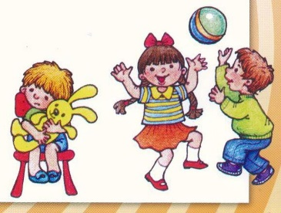 | Педагог-психолог  Бизимова Л.В.,  педагог-психолог  Шаравина Ю.В.

Шаг № 1
Создайте ребенку позитивный настрой

Самое главное - создать правильный настрой.
Ребенок должен быть уверен, что в садике ему очень понравится.
Родители должны рассказать малышу о всех плюсах дошкольного учреждения.
Задача родителей — помочь ребенку наиболее безболезненно войти в жизнь детского сада.
Прежде всего необходимо максимально приблизить домашний режим к распорядку в детском саду.
Необходимо поощрять и развивать самостоятельность ребенка.
Попав в детский сад, малыш должен быть рад этому.
А вы можете помочь ему правильно отнестись к такой перемене.

Шаг № 2
Не обещайте что-то купить за то, что он побудет в детском саду

Ребенок должен понять, что быть в детском саду обязательно, и за это он не будет получать какое-либо вознаграждение.
Родители не должны баловать малыша таким образом. Иначе это может обернуться тем, что он будет шантажировать вас.

Шаг № 3
Не ругайте его за плохое поведение в первые дни

В первое время в садике ребенок может вести себя не совсем правильно, но ругать его не стоит. Поймите, что для него это все ново, он еще не знает, что плохо, а что хорошо.
Поэтому вы должны просто разобраться вместе с малышом, почему он вел себя таким образом.
Дети любят получать навыки, им нравится вести себя так, чтобы заслужить одобрение взрослых.
Но малыша невозможно заставить вести себя хорошо. Ребенок еще не совсем осознает, что и как он делает.

Шаг № 4
Пригласите его друзей из детского сада домой

Для того чтобы ваш малыш вырос уверенным в себе, общительным и дружелюбным человеком, с самого детства надо приучать его к общению с ровесниками. Приглашайте к себе домой других детей. Такие мероприятия положительно влияют на дальнейшее развитие ребенка.
Дети растут, а вместе с ними должны расти родители. Меняется стиль общения, корректируются требования, учитываются особенности определенного периода жизни. Малыш — это личность, и ему нужно уважение и внимание родителей, чтобы и он научился быть таким же внимательным и с уважением относиться к людям.

